米东柏杨河乌鲁木齐绕城高速（西线）工程
项目Ⅳ-Ⅵ标“7·19”一般车辆
伤害事故调查报告

2024年7月19日18时10分许，位于米东区柏杨河乡的乌鲁木齐绕城高速（西线）工程项目Ⅳ-Ⅵ标工地，发生一起车辆伤害事故，造成1人死亡，直接经济损失150万元。
依据《中华人民共和国安全生产法》《生产安全事故报告和调查处理条例》等法律法规有关规定，成立了由市交通运输局、市公安局米东区分局、区建设局（交通局）、区应急管理局、区人社局、区司法局、区农业农村局、柏杨河乡人民政府、区总工会、区纪委监委等部门为成员单位的事故调查组，邀请区人民检察院参加此次事故调查。
事故调查组按照“科学严谨、依法依规、实事求是、注重实效”的原则和“四不放过”要求，通过现场勘验、询问谈话、调查取证、技术分析、专家论证和综合研析，查明了事故发生经过，查清了事故原因，认定了事故性质和责任，提出了事故处理和整改防范措施。
经调查认定，本起事故是一起轮式挖掘机驾驶员未避让并鸣笛示意施工路面作业人员，导致其被碾压致死的一般生产安全责任事故。

一、事故基本情况

（一）事故发生单位及相关单位概况
1.建设单位：乌鲁木齐葛洲坝电建路桥绕城高速公路有限公司，统一社会信用代码：91650190MA79FR****，法定代表人：田*，成立日期：2021年06月09日，注册地址：新疆乌鲁木齐市甘泉堡经济技术开发区瀚海东街2345号管委会6-14室，经营范围：公路、桥梁交通基础设施的投资、建设、管理、运营、收费、养护等。
2.项目施工总承包单位：中国葛洲坝集团市政工程有限公司，统一社会信用代码：91420000177603****，法定代表人：冯*，成立日期：1996年03月06日，注册地址：湖北省宜昌市西坝建设路40号，经营范围：建设工程施工；建设工程设计；施工专业作业；许可项目：对外承包工程等。持有《安全生产许可证》和《建筑业企业资质证书》。
3.专业分包单位（事故发生单位）：安徽铭宸建设工程有限公司，统一社会信用代码：91340100MA2TUT****，法定代表人：任**，成立日期：2019年06月28日，注册地址：安徽省合肥市包河区庐州大道711号未来塔A座1418室，经营范围：房屋建筑工程、公路工程、公路养护；工程项目运营管理；土地整理等。持有《安全生产许可证》和《建筑业企业资质证书》。
4.监理单位：中咨公路工程监理咨询有限公司，统一社会信用代码：91110108397107****，法定代表人：李*，成立日期：2021年06月04日，注册地址：北京市海淀区紫竹院路116号8层A座909，经营范围：一般项目：工程管理服务；工程技术服务（规划管理、勘察、设计、监理除外）；许可项目：公路工程监理；建设工程监理等。持有《公路水运工程监理企业资质证书》。
5.工程机械车辆出租单位：黑龙江昱坤商贸有限公司，统一社会信用代码：91231226MA1CB0****，法定代表人：李*，成立日期：2020年11月03日，注册地址：黑龙江省大庆高新区汽车零部件产业园内蓝领公寓二号楼917室，经营范围：一般项目：机械设备租赁；小微型客车租赁经营服务等。

（二）事故发生项目基本情况
1.项目批复情况
2020年5月20日，新疆维吾尔自治区发展和改革委员会印发《自治区发展改革委关于乌鲁木齐绕城高速（西线）工程可行性研究报告的批复》（新发改批复〔2020〕64号），对乌鲁木齐绕城高速（西线）工程进行批复。
2020年12月18日，中华人民共和国交通运输部印发《交通运输部关于乌鲁木齐绕城高速公路西线段初步设计的批复》（交公路函〔2020〕932号），对乌鲁木齐绕城高速公路西线段进行批复。

2.合同签订情况

2021年7月15日，乌鲁木齐葛洲坝电建路桥绕城高速公路有限公司与中国葛洲坝集团市政工程有限公司签订了《乌鲁木齐绕城高速（西线）工程PPP项目Ⅰ标施工总承包合同》，总承包范围：承担K0+118.449.472~K31+123.5、K60+500~K92+489.93段范围内的施工任务。

2021年9月3日，乌鲁木齐葛洲坝电建路桥绕城高速公路有限公司与中咨公路工程监理咨询有限公司签订了《乌鲁木齐绕城高速（西线）工程PPP项目第三驻地办施工监理合同》。监理范围：K60+500-K94+055，监理段落内的路基、路面、桥涵、交叉、交通安全设施、绿化等工程的质量、安全、合同、进度、费用、环保等全部施工监理工作。

2022年5月22日，中国葛洲坝集团市政工程有限公司乌鲁木齐绕城高速（西线）工程施工总承包项目部与安徽铭宸建设工程有限公司签订了《乌鲁木齐绕城高速（西线）工程项目Ⅳ-Ⅵ标（K77+357-YK94+055.222）施工专业分包合同》，分包承包范围：K89+020-YK94+055.222段专业工程施工，含路基土石、排水、涵洞、通道、砌筑防护、垫层、粘层、封层及透层等工程和K77+357-K94+055.222垫层、粘层、封层及透层等工程施工。

（三）事故车辆及驾驶人员情况

车辆名称：现代210-7轮式挖掘机，车架号：921W71407，发动机号：21818477，车牌号：新01工013**，机械类型：轮式液压挖掘机，出厂日期：2009年4月。该车于2017年10月23日购入，于2017年10月29日在米东区农业农村局注册登记，此车每年均按时年检，牌证相关信息均属实。

车辆驾驶员：尹**，男，藏族，身份证号：62302320010708****，户籍地：甘肃省甘南州舟曲县供坝乡先锋村40号。其持有的《建设工程机械行业节能操作员证书》（证书编号：JX0102021188354）可在全国建设工程机械（节能）操作专业技术人员系统中查询到。

（四）事故发生单位及相关单位安全管理（监管）情况
1.中国葛洲坝集团市政工程有限公司：制定了安全生产规章制度和操作规程、安全事故专项应急预案，建立了安全风险辨识台账和隐患排查清单。2024年以来，组织开展了2次交通事故应急演练、1次高温中暑和防汛应急演练，召开了3次安全生产风险分析会。监理单位下发安全监理指令单5份，共发现12项隐患，均整改完毕。
2.安徽铭宸建设工程有限公司：制定了安全生产规章制度和操作规程、应急救援预案。2024年以来，开展了12次安全教育培训。未对噪音可能产生的安全风险进行辨识。
3.中咨公路工程监理咨询有限公司：建立了项目监理组织机构，制定了安全生产监理制度汇编，2024年以来，组织总承包、分包单位召开了4次安全生产专题会，针对乌鲁木齐绕城高速（西线）工程第三驻地办各监理人员开展了21次安全教育培训。对中国葛洲坝集团市政工程有限公司下发安全监理指令单5份，共发现12项隐患，均整改完毕。
4.市交通运输局：2024年以来，对乌鲁木齐绕城高速（西线）项目开展监督检查9次，下发整改书14份，共发现138项隐患，均整改完毕。
5.柏杨河乡人民政府：今年以来，对10家建筑施工单位进行了安全生产检查，共发现62项隐患，均整改完毕。

（五）事故发生经过

2024年7月19日18时许，尹**驾驶轮式挖掘机在乌鲁木齐绕城高速西线（工程）TK82+000处施工作业，18时05分，尹**接到工长通知，前往G7京新高速路北侧协助一辆陷在泥坑的洒水车脱困。行驶过程中，不慎碾压正在施工路面清理沥青碎石渣的工人刘**。尹**立即停车查看，看到刘**面部朝下趴在距离轮式挖掘机右后轮约2米位置，腿部、背部有车轮碾压痕迹，内脏露在体外，轮式挖掘机右后轮有血迹。18时10分，尹**拨打120急救电话，18时50分许，120救护车到达现场，确认其死亡。

（六）事故现场勘验情况
1.事故发生地点位于G7京新高速与在建乌鲁木齐绕城高速（西线）交汇处（见图1、图2）。
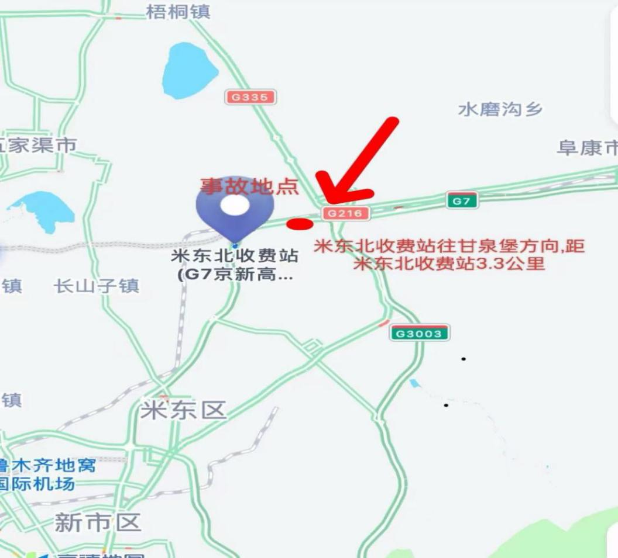
图1

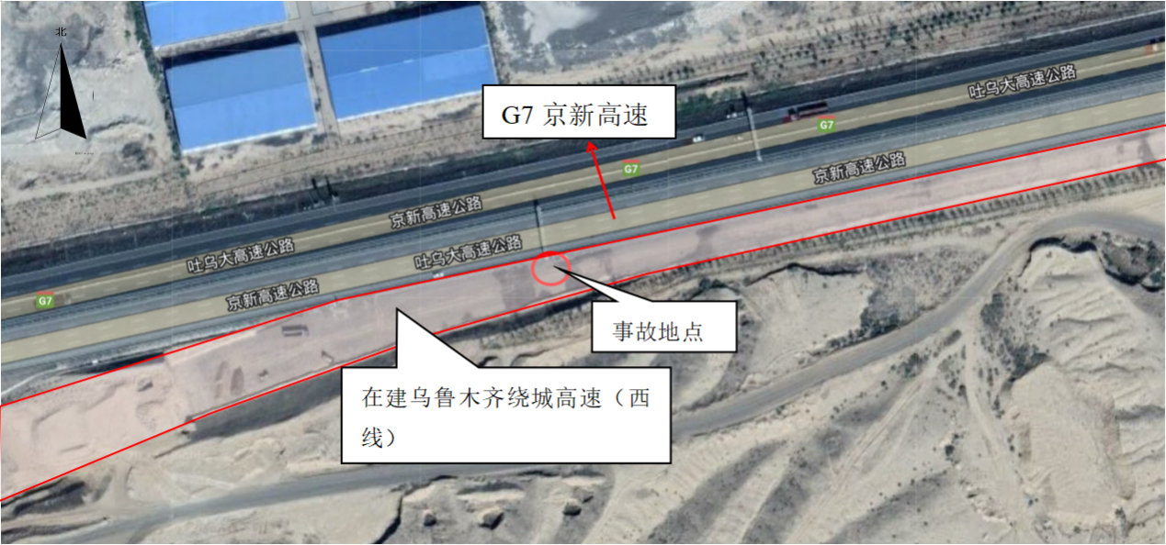图2
2.死者面部朝下趴在距离轮式挖掘机右后轮约2米位置，轮式挖掘机右后轮有血迹（见图3、图4）。
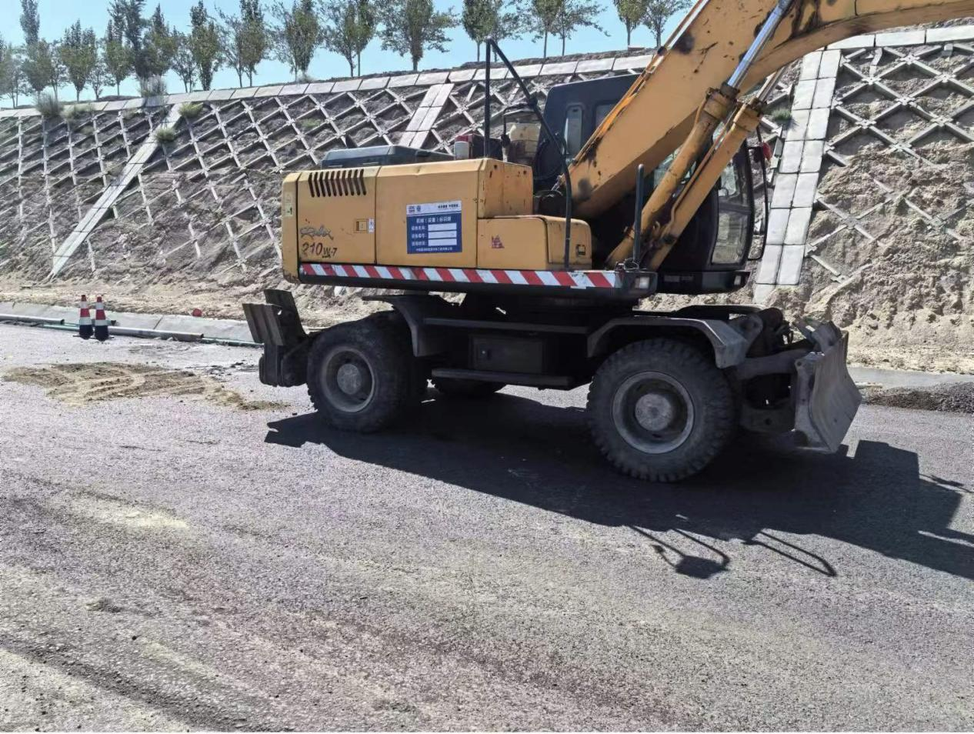
图3
死者被碾压位置
死者距离轮式挖掘机右后轮约2米位置
死者被碾压位置
死者距离轮式挖掘机右后轮约2米位置
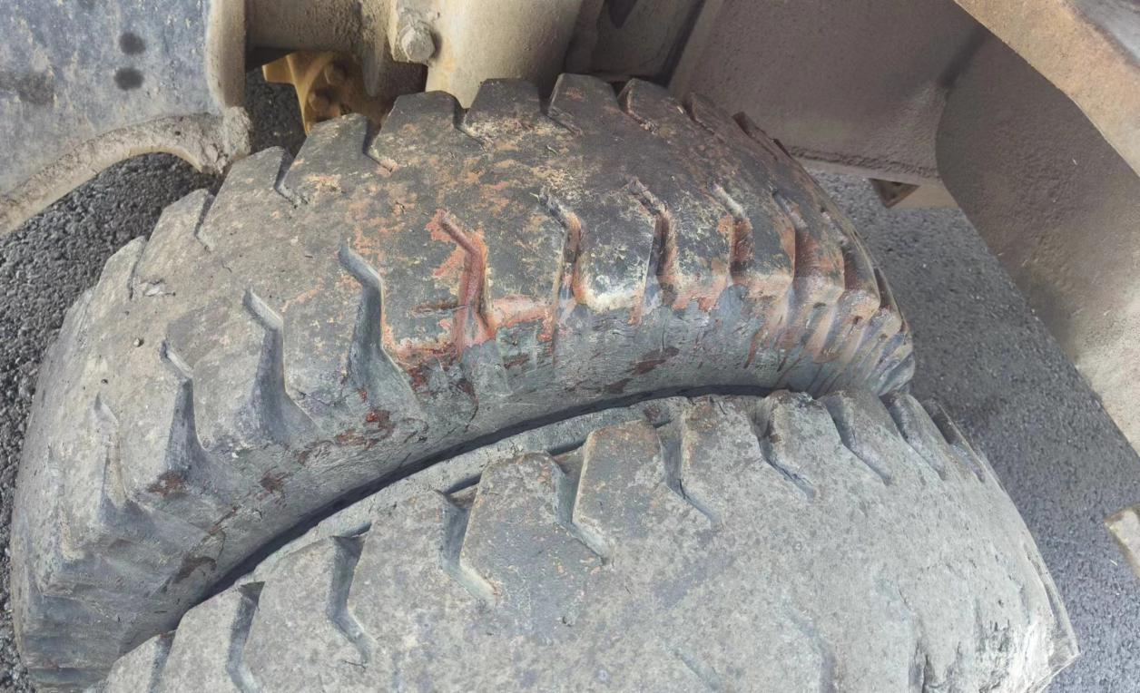
图4

（七）人员伤亡和直接经济损失情况

1.事故造成1人死亡。
2.直接经济损失人民币150万元，包括死亡赔偿金、被抚养人生活费、精神抚慰金。
二、事故应急处置及评估情况

（一）事故信息接报及响应情况
2024年7月19日18时10分，尹**向轮式挖掘机车主刘**电话报告事故情况。18时11分，刘**向安徽铭宸建设工程有限公司施工员于**电话告知事故情况。18时17分，于**向项目经理于**电话报告事故情况。18时30分许，于**拨打110。18时51分，于**向安徽铭宸建设工程有限公司总经理林**电话报告事故情况。随后，市交通运输局、市公安局米东区分局、区应急管理局、区交警大队等相关部门立即赶赴现场。

（二）事故现场应急处置情况
2024年7月19日18时10分，尹**拨打120急救电话。

（三）医疗救治和善后情况
2024年7月19日18时50分许，120救护车到达现场，确认刘**死亡。
2024年7月29日，安徽铭宸建设工程有限公司与死者家属签订了《赔偿协议书》，赔偿150万元。

（四）事故应急处置评估
现场人员能及时通知本单位负责人，各职能部门能及时响应、妥善处置，做好善后安抚等工作，应急处置基本得当。

三、事故原因分析

（一）直接原因分析
轮式挖掘机驾驶员尹**未仔细观察周围环境和人员活动状况，未避让并鸣笛示意施工路面作业人员刘**，导致其被碾压致死。

（二）事故相关检验检测和鉴定情况
新疆交通科学研究司法鉴定中心出具的《司法鉴定意见书》（编号：新交司鉴中心[2024]事故鉴字第QT0010号），鉴定结果：新01（工）-01388号轮式挖掘机右侧前轮与施工人员发生过碾压。
新疆交投生态有限责任公司出具的《检验检测报告》（编号：XJK-24072B72），鉴定结果为：根据《声环境质量标准》GB 3096-2008中规定，高速公路两侧区域为4类声环境功能区，环境噪声等效声级限值为70dB。本次监测中监测点的环境噪声等效声级LAeq=82dB。

（三）间接原因分析
1.死者刘**安全意识淡薄，在施工路面作业时未仔细观察周围环境并避让轮式挖掘机，将自己置于危险之中。
2.安徽铭宸建设工程有限公司未辨识出事故发生地噪声[]影响作业人员判断周围环境的安全风险，未在事故发生区域设置安全警示标志。

四、有关责任单位存在的主要问题
安徽铭宸建设工程有限公司未辨识出事故发生地噪声影响作业人员判断周围环境的安全风险，未在事故发生区域设置安全警示标志。违反了《中华人民共和国安全生产法》第三十五条[]、第四十一条第一款[]的规定。

五、对有关责任人员和责任单位的处理建议
（一）因在事故中死亡，免予追究责任人员
刘**安全意识淡薄，在施工路面作业时未仔细观察周围环境并避让轮式挖掘机，导致其被轮式挖掘机右侧前轮碾压致死。鉴于已在事故中死亡，不再进行责任追究。
（二）建议移送司法机关处理的人员
尹**，轮式挖掘机驾驶员，未仔细观察周围环境和人员活动状况，未避让并鸣笛示意施工路面作业人员刘**，导致其被轮式挖掘机右侧前轮碾压致死，对事故的发生负有直接责任，涉嫌刑事犯罪，建议移交司法机关处理。
（三）对事故有关责任单位的行政处罚建议
安徽铭宸建设工程有限公司，建议由区应急管理局按照《中华人民共和国安全生产法》第一百一十四条第一款第一项[]的规定，给予行政处罚。
（四）对事故有关责任人员的行政处罚建议
1.任**，安徽铭宸建设工程有限公司法定代表人，未落实安全风险分级管控和隐患排查治理双重预防工作机制，未辨识出事故发生地噪声影响作业人员判断周围环境的安全风险。违反了《中华人民共和国安全生产法》第二十一条第五项[]的规定，建议由区应急管理局依据《中华人民共和国安全生产法》第九十五条第一项[]的规定，给予行政处罚。
2.于**，安徽铭宸建设工程有限公司乌鲁木齐绕城高速（西线）工程项目IV-VI标（K77+357-YK94+0.55222）项目经理，未充分开展危险源辨识和评估，未及时排除事故发生区域未设置安全警示标志的安全生产事故隐患。违反了《中华人民共和国安全生产法》第二十五条第三项[]和第五项[]的规定，建议由区应急管理局按照《中华人民共和国安全生产法》第九十六条[]的规定，给予行政处罚。
3.郑**，安徽铭宸建设工程有限公司乌鲁木齐绕城高速（西线）工程项目IV-VI标（K77+357-YK94+0.55222）项目安全部部长，未充分开展危险源辨识和评估，未及时排除事故发生区域未设置安全警示标志的安全生产事故隐患。违反了《中华人民共和国安全生产法》第二十五条第三项和第五项的规定，建议由区应急管理局按照《中华人民共和国安全生产法》第九十六条的规定，给予行政处罚。

六、事故整改和防范措施
（一）安徽铭宸建设工程有限公司应当健全并落实安全风险分级管控和隐患排查治理双重预防机制，按照安全风险分级采取相应的管控措施，加强现场作业安全管理，提高从业人员的安全意识和防范技能，切实履行安全生产主体责任。
（二）市交通运输局应当督促本行业施工单位构建安全风险分级管控和隐患排查治理双重预防机制，健全风险防范化解机制，增强事故防范和应对能力。
（三）柏杨河乡人民政府应当落实对辖区施工单位的安全生产宣传、教育，提醒辖区企业认真落实安全生产主体责任。

] 事故发生地与G7京新高速相邻，过往车辆产生噪声较大。
[]《中华人民共和国安全生产法》第三十五条：生产经营单位应当在有较大危险因素的生产经营场所和有关设施、设备上，设置明显的安全警示标志。
[]《中华人民共和国安全生产法》第四十一条第一款：生产经营单位应当建立安全风险分级管控制度，按照安全风险分级采取相应的管控措施。
[]《中华人民共和国安全生产法》第一百一十四条第一项：发生生产安全事故，对负有责任的生产经营单位除要求其依法承担相应的赔偿等责任外，由应急管理部门依照下列规定处以罚款：（一）发生一般事故诉，处三十万元以上一百万元以下的罚款。
[]《中华人民共和国安全生产法》第二十一条第五项：生产经营单位的主要负责人对本单位安全生产工作负有下列职责：（五）组织建立并落实安全风险分级管控和隐患排查治理双重预防工作机制，督促、检查本单位的安全生产工作，及时消除生产安全事故隐患。
[]《中华人民共和国安全生产法》第九十五条第一项：生产经营单位的主要负责人未履行本法规定的安全生产管理职责，导致发生生产安全事故的，由应急管理部门依照下列规定处以罚款：（一）发生一般事故的，处上一年年收入百分之四十的罚款。
[]《中华人民共和国安全生产法》第二十五条第三项：生产经营单位的安全生产管理机构以及安全生产管理人员履行下列职责：（三）组织开展危险源辨识和评估，督促落实本单位重大危险源的安全管理措施。
[] 《中华人民共和国安全生产法》第二十五条第五项：生产经营单位的安全生产管理机构以及安全生产管理人员履行下列职责：（五）检查本单位的安全生产状况，及时排查生产安全事故隐患，提出改进安全生产管理的建议。
[]《中华人民共和国安全生产法》第九十六条：生产经营单位的其他负责人和安全生产管理人员未履行本法规定的安全生产管理职责的，责令限期改正，处一万元以上三万元以下的罚款；导致发生生产安全事故的，暂停或者吊销其与安全生产有关的资格，并处上一年年收入百分之二十以上百分之五十以下的罚款；构成犯罪的，依照刑法有关规定追究刑事责任。

